优团App
需求规格清晰确认留档



课 程：__ _ _ 软件需求分析原理与实践 ___
题 目： 需求规格清晰确认留档 _
专业班级：___ 软件工程1801、软件工程1802 ___
组 长：_____ _ _ G14-刘书宇-31801323_ ____ ___
组 员：____ _ __ G14-梁泽生-31803112__ __ ____
组 员：____ _ _ G14-彭昕怡-31803160__ _ _ __
组 员：____ _ _ G14-张安硕-31805379__ _ _ __
组 员：____ _ _ G14-谢子文-31809172__ _ _ __

向第一组确认
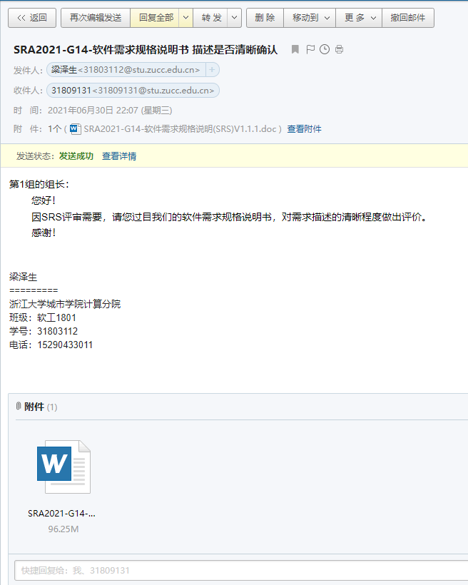

回复
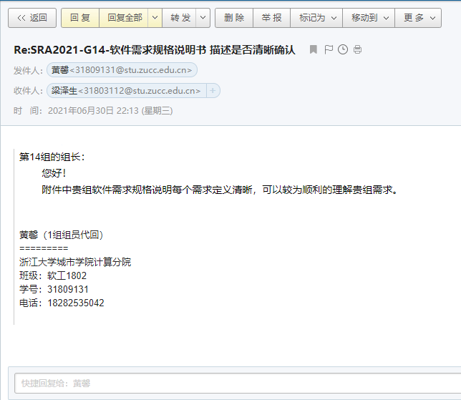

向第九组确认
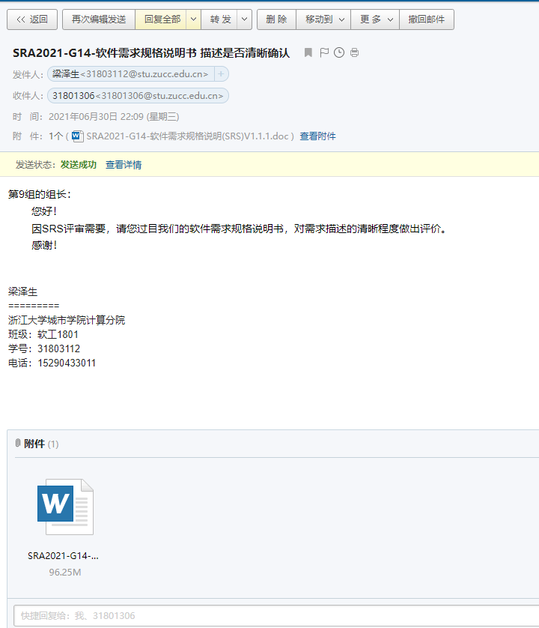

回复
